欢迎关注咸阳师范学院大学生就业指导中心微信公众平台的通知

一、咸阳师范学院就业指导中心微信二维码
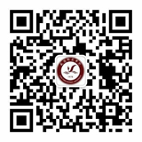

二、咸阳师范学院就业指导中心微信公众大众平台
微信名称：咸阳师范学院大学生就业指导中心
微信号： 271901923@qq.com
三、此微信平台将发布招聘信息及毕业生就业工作相关事宜。

大学生就业指导中心
2017年9月4日

